**HƯỚNG DẪN CHẠY CODE**

1. **File input**

Nếu không chạy thuật toán tìm điểm đón, file input như định dạng thầy yêu cầu:

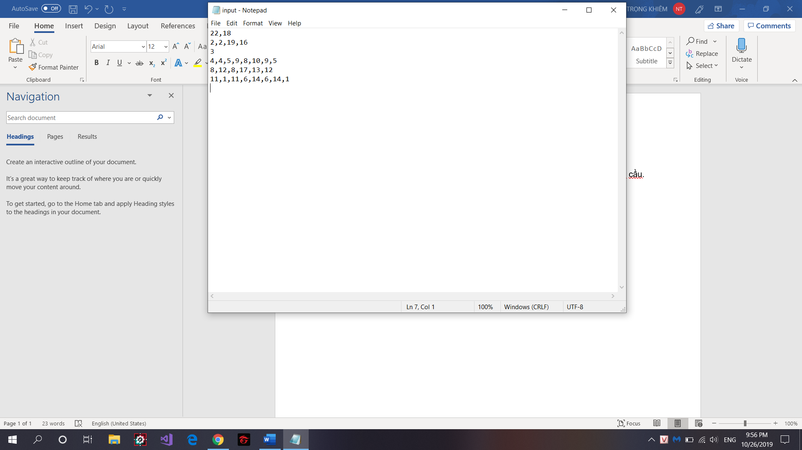

Nếu có chạy, tọa độ các điểm đón liền sau tọa độ Start và Goal:

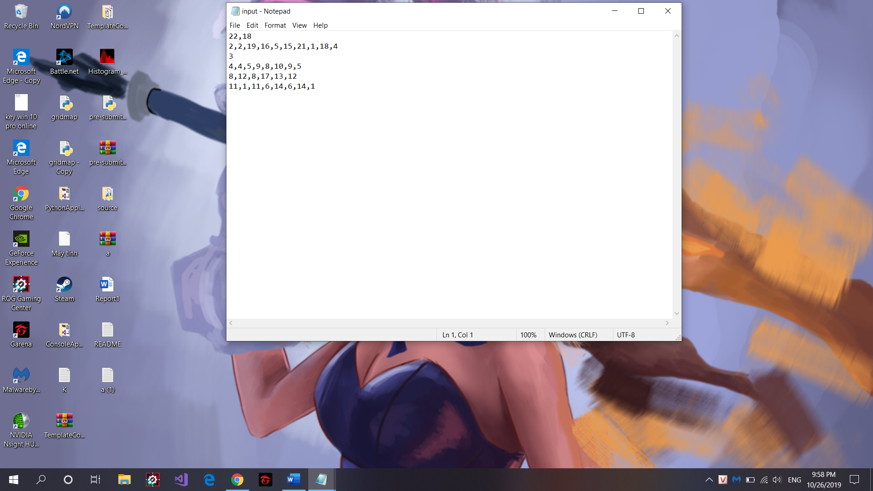

1. **Chạy code**

Muốn chạy thuật toán nào thì thêm tên thuật toán vào bên trong hàm run() trong main.

